先一路下一步安装了

1. 破解

采用jar包的无敌破解法：

把JetbrainsCrack-3.1-release-enc.jar 拷贝到一个地方，我选择就在C:\Program Files\JetBrains 下

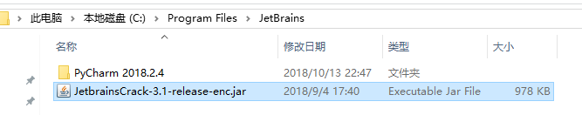

在安装目录C:\Program Files\JetBrains\PyCharm 2018.2.4\bin中

找到pycharm.exe.vmoptions 和 pycharm64.exe.vmoptions ，以文本格式打开并同时在两个文件最后追加

-javaagent:C:\Program Files\JetBrains\JetbrainsCrack-3.1-release-enc.jar

注意最后要留一个空行

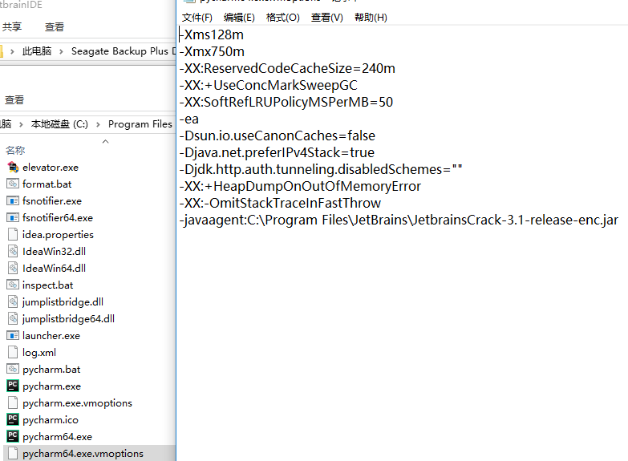

打开 pycharm ，激活界面随便输点什么就好

1. 导入一些个性化的设置

Setting -> Import Setting

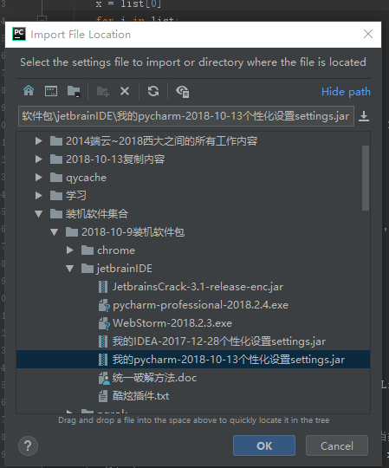

1. 配置 python 解释器 setting -> 搜索 Project Interpreter

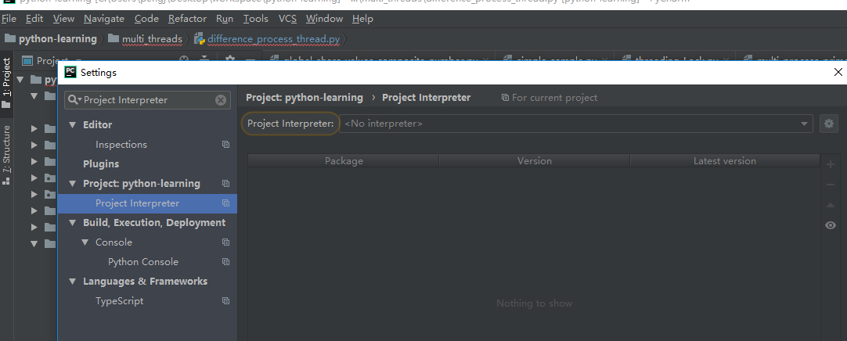

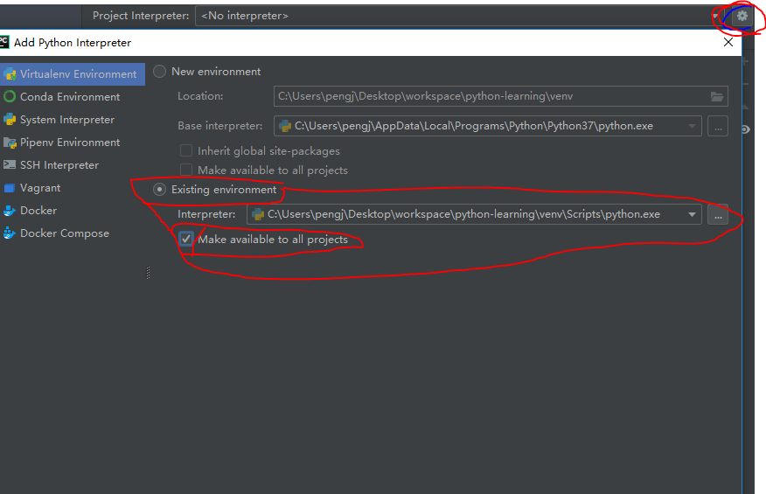

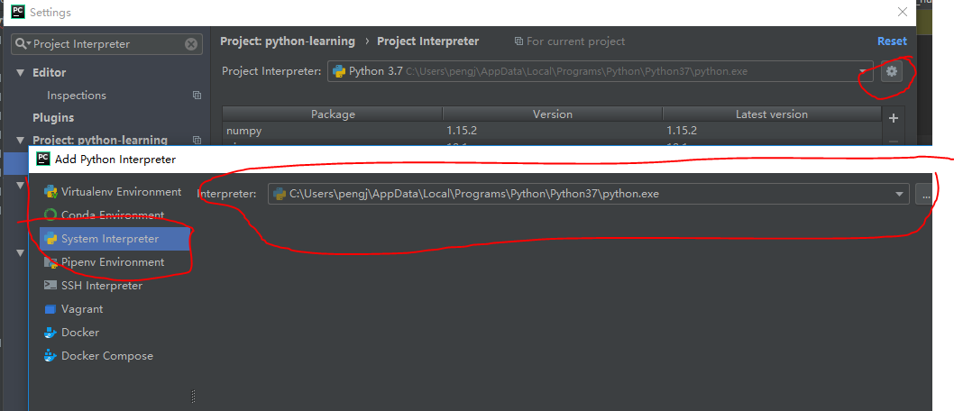

都一样，只要可以就行

1. 安装 gitignore 插件

Setting -> Plugins -> Browser repositories 搜索 ignore

安装

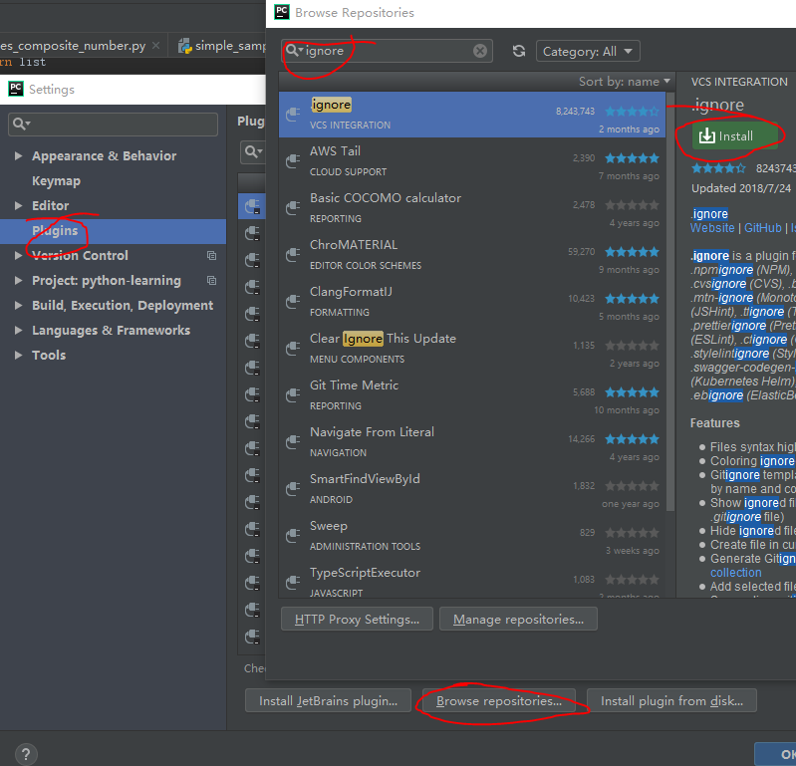

1. 配置 github 的 access token ，这样就可以不用输入账号密码来和github 通信了

打开网址 <https://github.com/settings/tokens>

登陆自己的账号哦~！

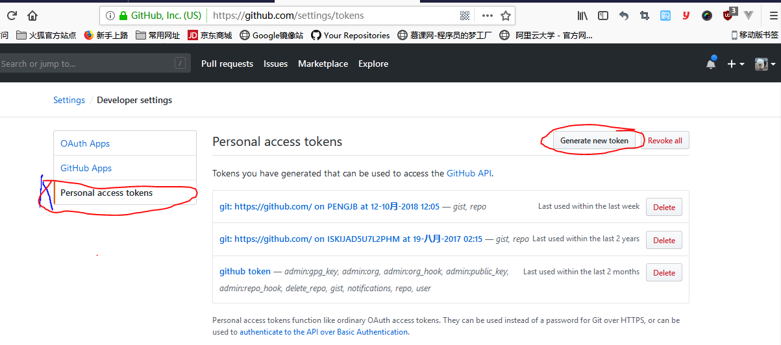

在Token description中随便填一个描述名称，下面的复选框是你这个token需要的权限，全部勾上就可以了

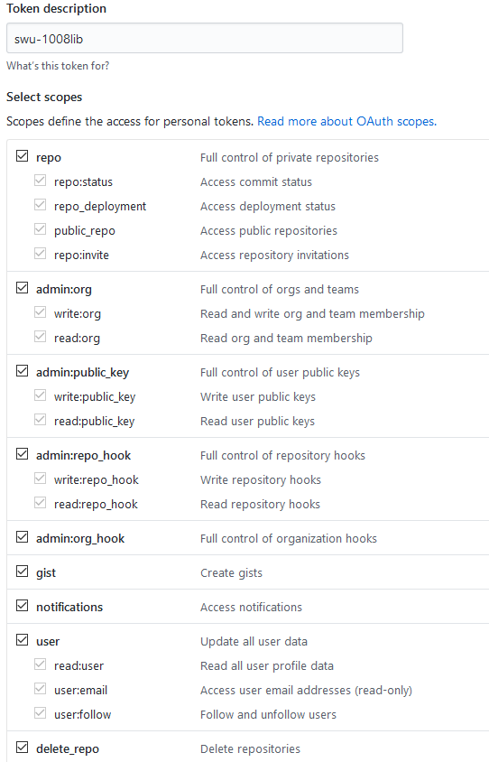

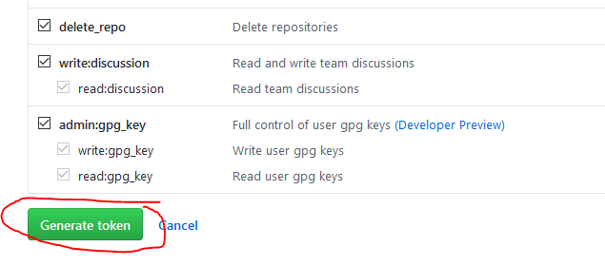

下面这个就是你的token了，可以直接复制使用

4c48b1b158f19ffb3798acf85bdafcf9f6f35c8f

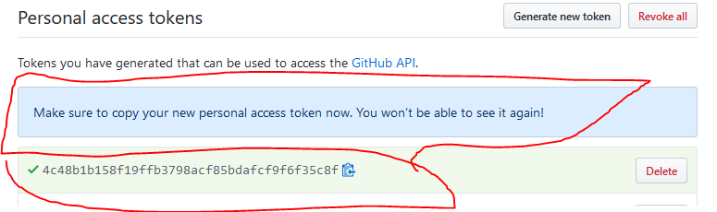

然后在 pycharm setting -> version control->github 中 Add account -> Enter token

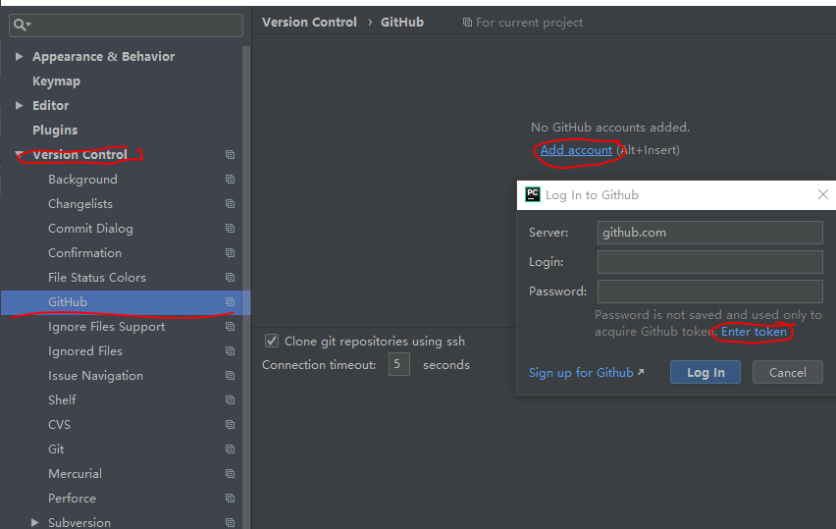

把 token 复制进去，login in

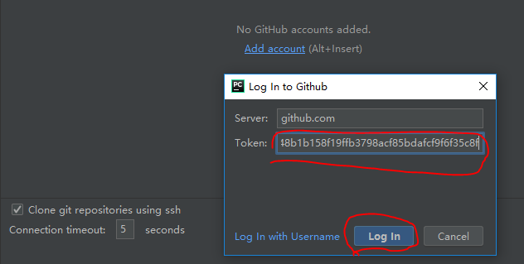

看到界面后，注意打后边的勾，将这个账号设置为默认账号或者某个project的账号：

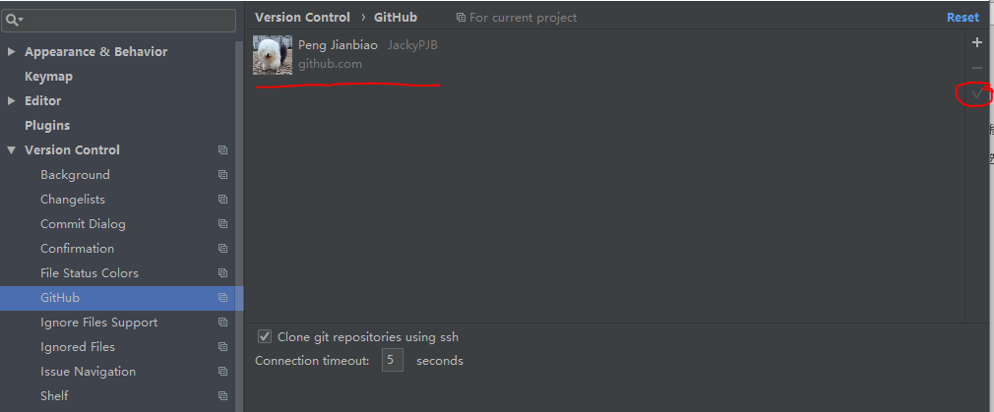

1. 代码提示忽略大小写 setting->code completion 去掉 Match case 的√ ，这个import setting 应该已经设置了，这里不用再重复设置了。但是检查一下也好啊
2. 设置 File and Code Templates

Import setting 后有时候会出bug，变量全变成固定的值了

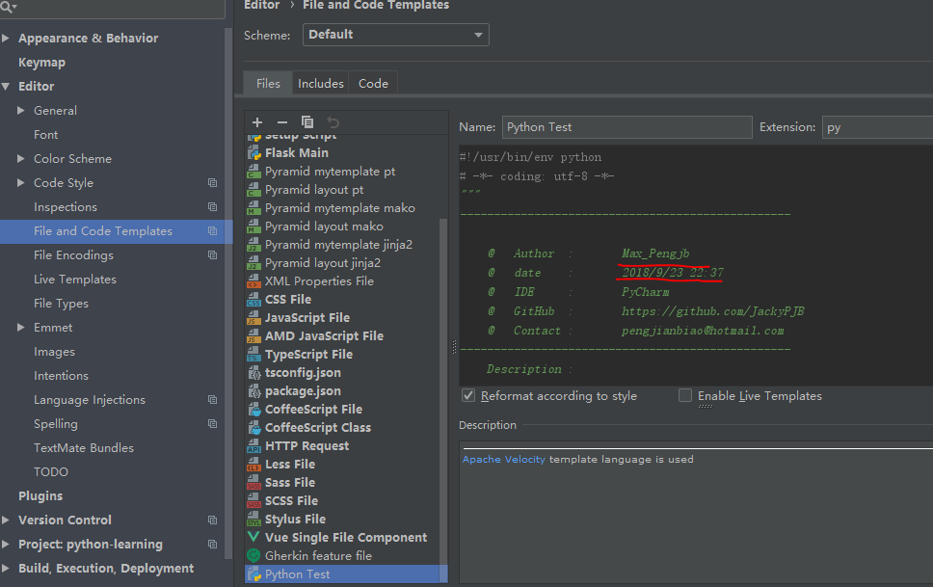

#!/usr/bin/env python

# -*- coding: utf-8 -*-

"""

-------------------------------------------------

@ Author : ${USER}

@ date : ${DATE} ${TIME}

@ IDE : PyCharm

@ GitHub : https://github.com/JackyPJB

@ Contact : pengjianbiao@hotmail.com

-------------------------------------------------

Description :

-------------------------------------------------

"""

import time

__author__ = 'Max_Pengjb'

start = time.time()

# 下面写上代码块

# 上面中间写上代码块

end = time.time()

print('Running time: %s Seconds' % (end - start))

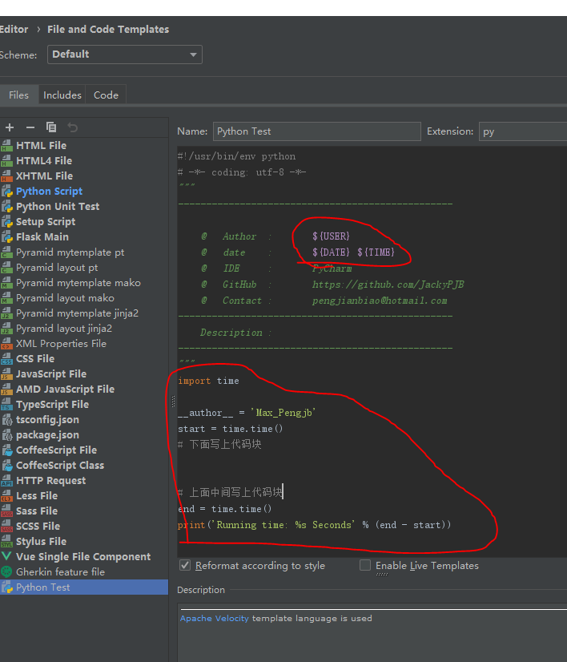

1. 安装酷炫插件 active-power-mode 编辑的时候有特效

下载 activate-power-mode.jar插件

在pycharm或者idea中添加插件

File -> setting -> plugins -> install plugin from disk

选择目录，OK！

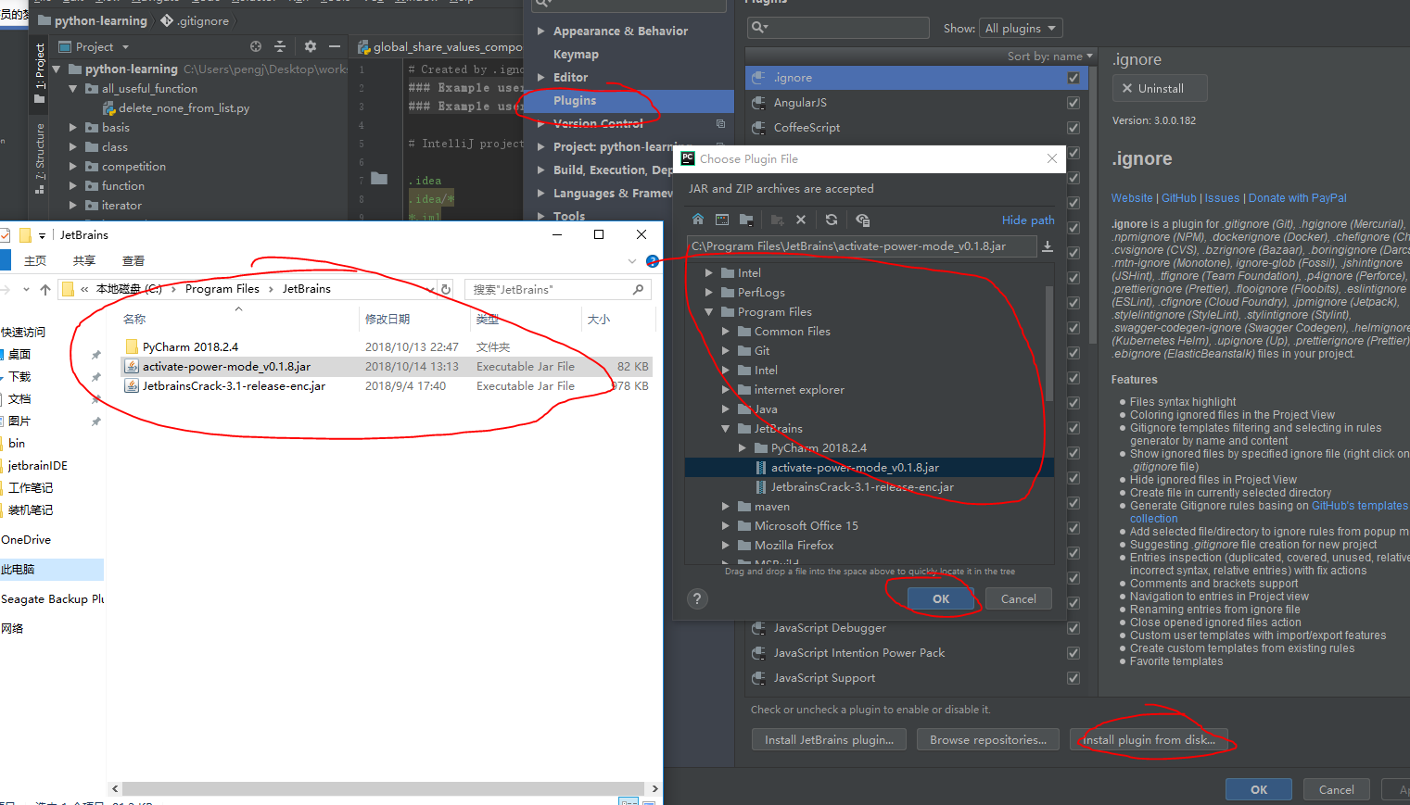

然后需要重启pycharm

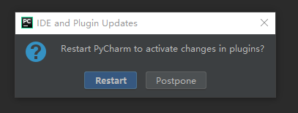

设置activate-power-mode效果   
